**Sastanak grupe za sistemsku sklerozu povodom Svetskog dana sklerodermije 29. juna**

**Prof. Dr Predrag Ostojić, reumatolog iz Instituta za reumatologiju u Beogradu, odgovara na pitanja pacijenata**

**https://www.youtube.com/watch?v=HWQlYy_ebD4**

Svetski dan sklerodermije ove godine ORS je obeležio kroz dve aktivnosti.

Imali smo veliku čast da prof. dr Predrag Ostojić, na onlajn sastanku grupe za sistemsku sklerozu, odgovori na pitanja koja su članovi sa sklerodermijom prethodno postavili. Na taj način smo razrešili delić nedoumica u vezi sa lečenjem ove kompleksne autoimune bolesti vezivnog tkiva. Zahvaljujemo se profesoru na podršci koju nam pruža i pozivamo javnost, reumatologe i donosioce odluka da se zainteresuju za rešavanje mnogobrojnih problema sa kojima se suočavaju oboleli od sklerodermije kako bismo produžili živote i kako bi oboleli ostali što duže radno aktivni i ostvarili se kao roditelji.

Tim povodom, okupili smo se 29. juna na Trgu republike u Beogradu. Uz druženje u neformalnoj atmosferi pokušali smo da sagledamo da li postoje pozitivni pomaci u lečenju sklerodermije i na čemu treba raditi u budućnosti?

Potrebna nam je i vaša podrška da bi se naš glas čuo jače, zato nam se pridružite!

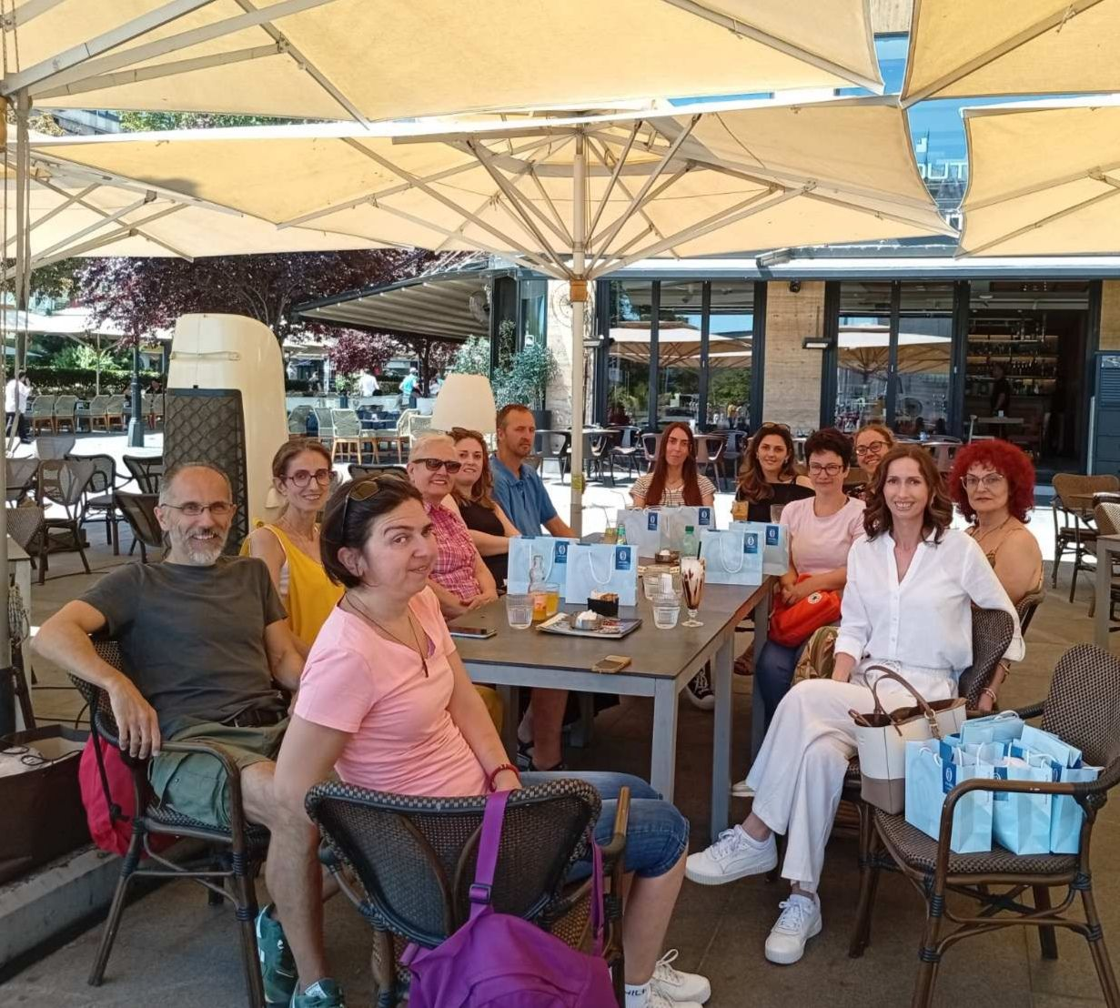

Tijana Bojanić – predstavnik grupe za sistemsku sklerozu